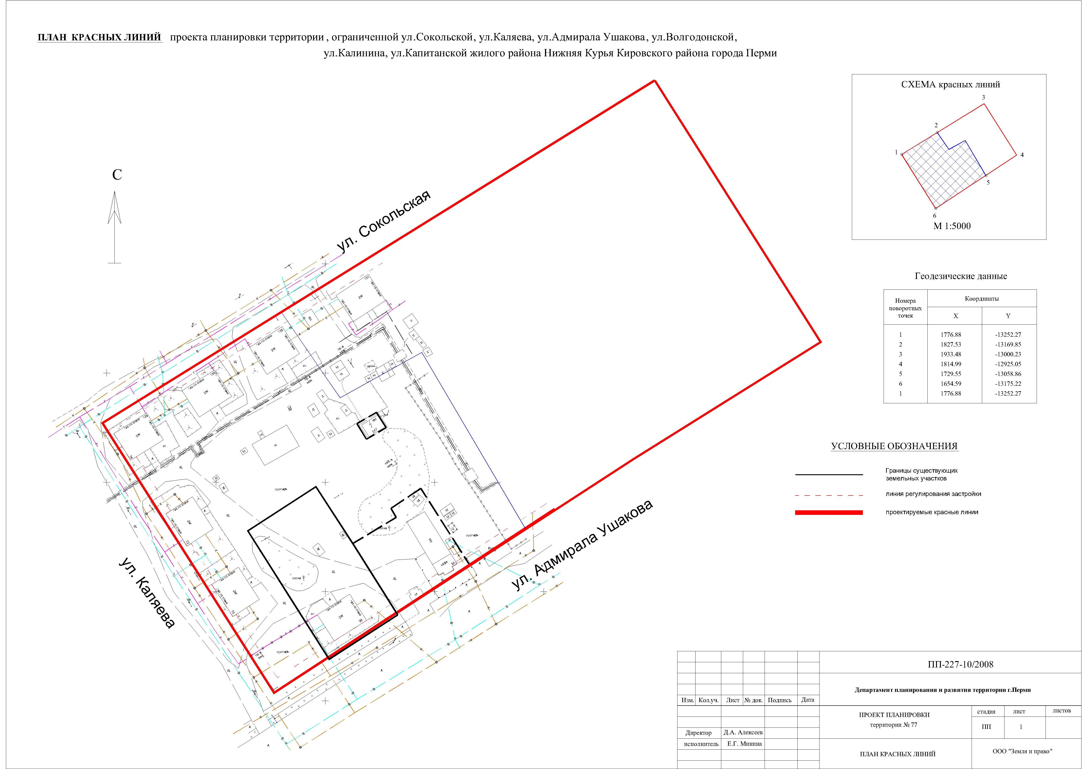
УТВЕРЖДЕНО
постановлением
администрации города Перми
от 19.04.2011 № 166
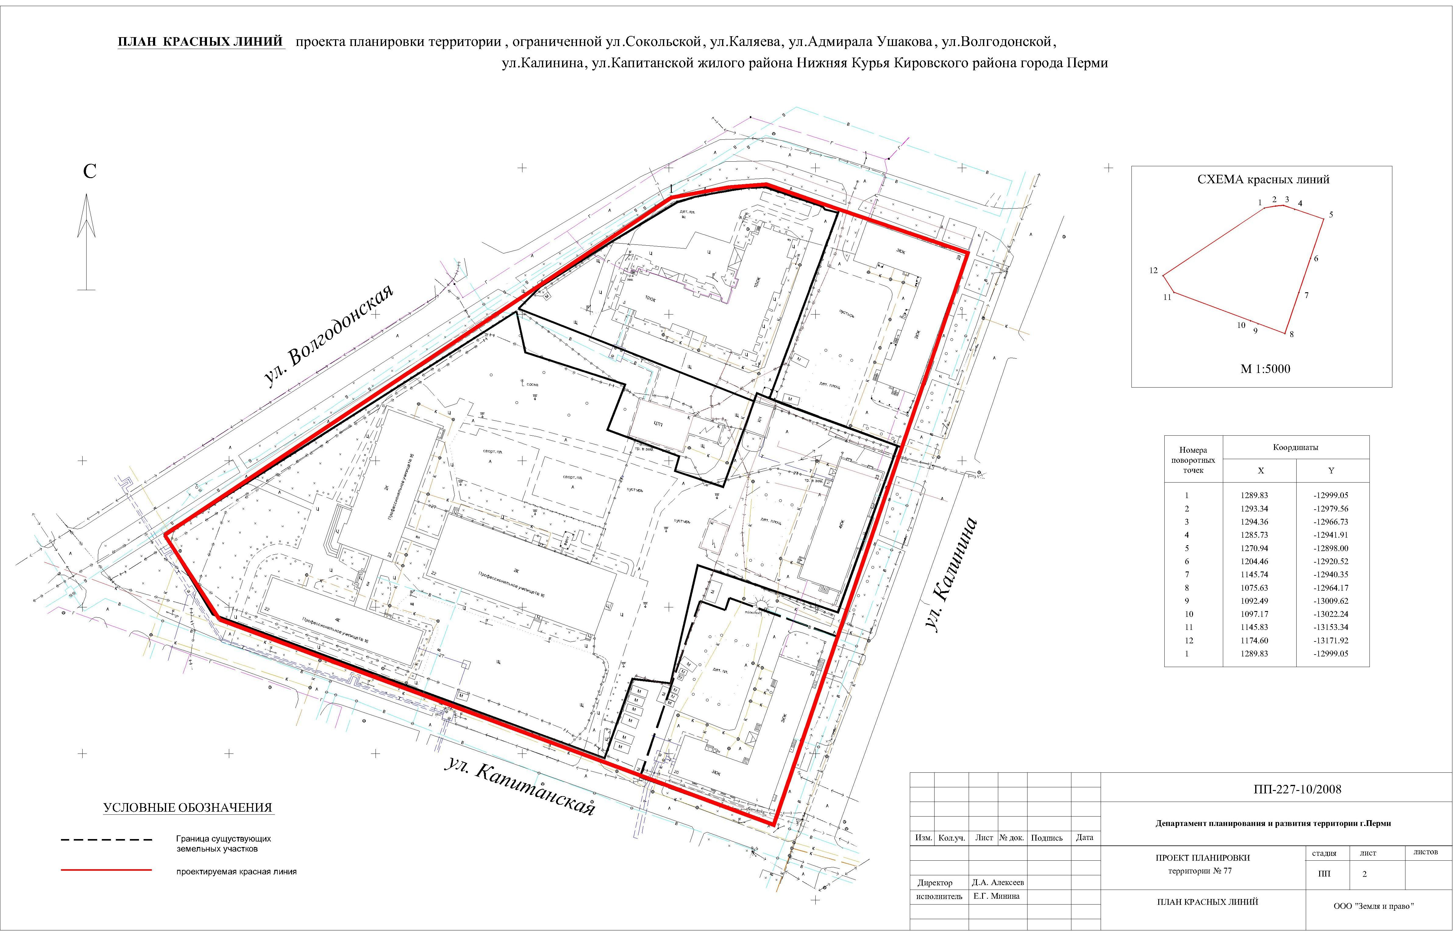
УТВЕРЖДЕНО
постановлением
администрации города Перми
от 19.04.2011 № 166
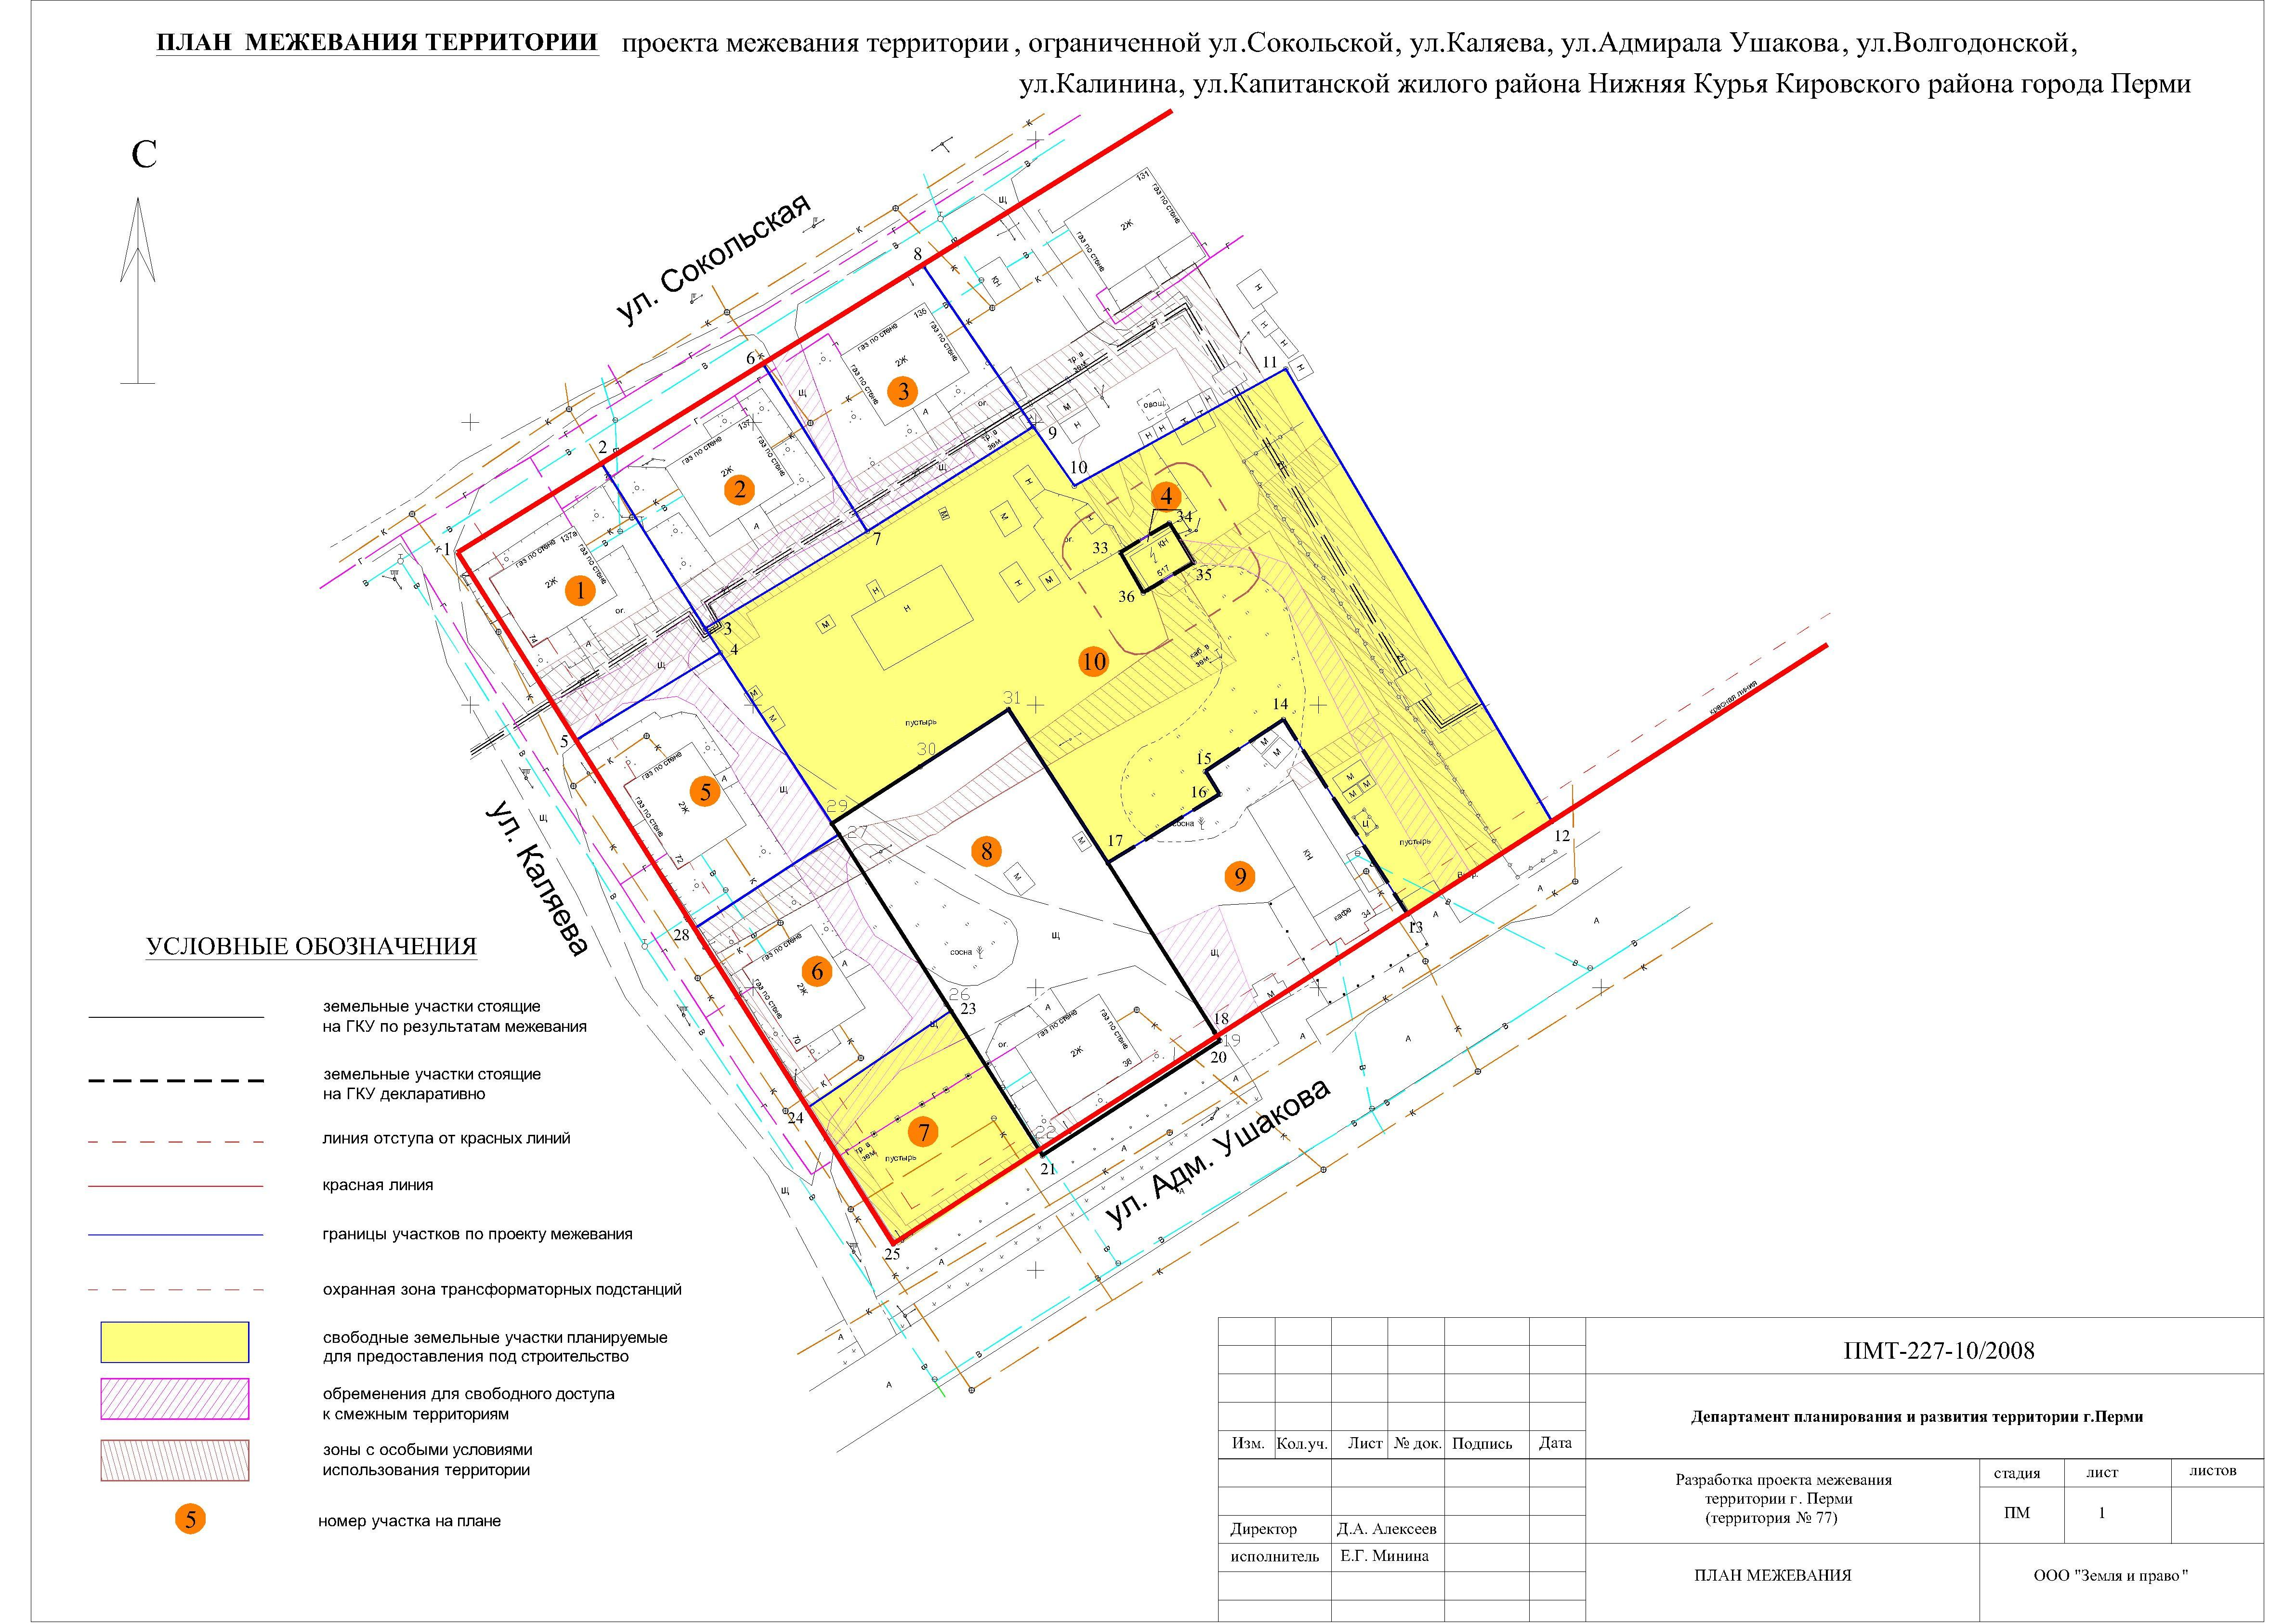
УТВЕРЖДЕНО
постановлением
администрации города Перми
от 19.04.2011 № 166
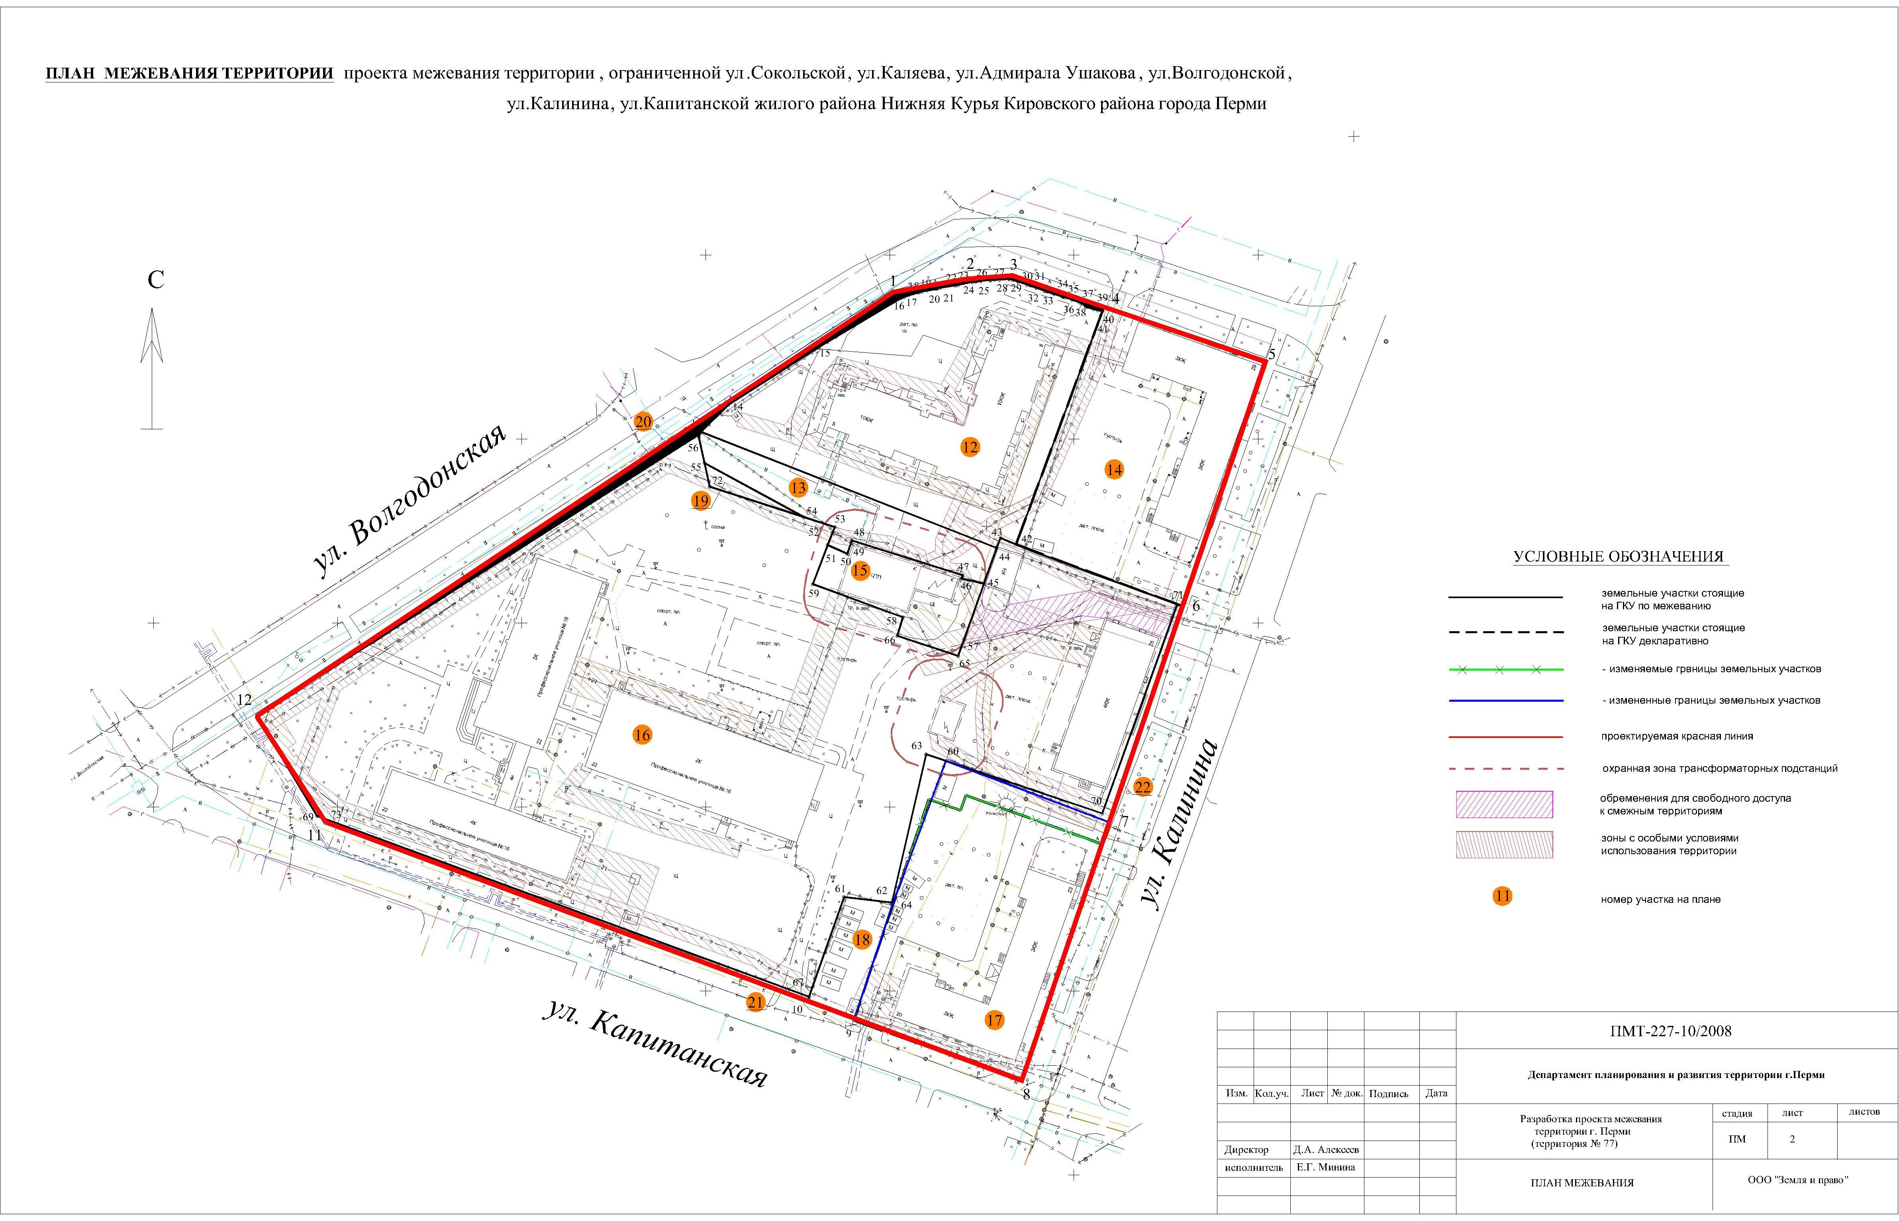
УТВЕРЖДЕНО
постановлением
администрации города Перми
от 19.04.2011 № 166

Экспликация земельных участков по проекту межевания территории, ограниченной ул.Сокольской, ул.Каляева, ул.Адмирала Ушакова, ул.Волгодонской, ул.Калинина, ул.Капитанской в жилом районе Нижняя Курья Кировского района города Перми
Номер участка | Кадастровый номер | Адрес земельного участка | Землепользователь | Правовое положение | Разрешенное использование | Правоустанавливающие документы | Площадь по документам, кв.м. | Площадь по плану | Площадь по проекту | Общая полезная площадь жилых помещений в доме, кв.м. | Удельный показатель земельной доли для зданий разной этажности | Нормативная площадь участ, кв.м. | Соотношение (проектн./норматив.) | Уменьшение/увеличение площади, кв.м. | Площадь зон с особыми условиями использования территорий и обременений, занимаемая на участке кв.м.
 |  |  |  |  |  |  |  | отвода,
 |  |  |  |  |  |  |  | кв.м.
1 | 2 | 3 | 4 | 5 | 6 | 7 | 8 | 9 | 10 | 11 | 12 | 13 | 14 | 15 | 16
1 | - | ул. Каляева, д.74 / ул. Сокольская, д.137а | Городская земля | - | Под многоквартирный жилой дом | - | - | - | 1175.00 | 416 | 2.84 | 1181.44 | 0.99 | -6.44 | 335,29 - охранная зона инженерных коммуникаций, 196,49 - сервитут для обеспечения проезда, прохода.
2 | - | ул. Сокольская, д.137 | Городская земля | - | Под многоквартирный жилой дом | - | - | - | 1155.00 | 416.8 | 2.84 | 1183.71 | 0.98 | -28.71 | 304,16 -охранная зона инженерных коммуникаций, 148,68 - сервитут для обеспечения проезда, прохода.
3 | - | ул. Сокольская, д.135 | Городская земля | - | Под многоквартирный жилой дом | - | - | - | 1172.00 | 415.2 | 2.84 | 1179.17 | 0.99 | -7.17 | 317,87 -охранная зона инженерных коммуникаций, 218,05 - сервитут для обеспечения проезда, прохода.
4 | 59:01:1713127:8 (подлежит уточнению) | ул. Сокольская, д.113 | Сведения о регистрации прав отсутствуют | - | Под существующую трансформаторную подстанцию №151 ЭСК "Судозаводская" | Решение ГИК № 827 от 24.26.1957г. | 84 | 83.78 | 84.00 | - | - | - | - | 84.00 | -
5 | - | ул. Каляева, д.72 | Городская земля | - | Под многоквартирный жилой дом | - | - | - | 1175.00 | 409.3 | 2.84 | 1162.41 | 1.01 | 12.59 | 288,39 - сервитут для обеспечения проезда, прохода.
6 | - | ул. Каляева, д.70 | Городская земля | - | Под многоквартирный жилой дом | - | - | - | 1137.00 | 406.5 | 2.84 | 1154.46 | 0.98 | -17.46 | 247,66 -охранная зона инженерных коммуникаций, 262,04 - сервитут для обеспечения проезда, прохода.
7 | - | - | Городская земля | - | Свободный земельный участок, планируемый для предоставления под строительство, согласно разрешенным видам использования | - | - | - | 881.00 | 401 | 2.84 | 1138.84 | 0.77 | -257.84 | 148,12 -охранная зона инженерных коммуникаций, 118,23 - сервитут для обеспечения проезда, прохода.
8 | 59:01:1713127:24 (соответствует материалам межевания) | ул. Адмирала Ушакова, д. 36 | Собственники помещений многоквартирного дома | Общая долевая собственность | Под жилой дом | - | - | - | 2600.00 | 395.3 | 2.84 | 1122.65 | 2.32 | 1477.35 | 230,49 -охранная зона инженерных коммуникаций
9 | 59:01:1713127:7 (подлежит уточнению) | ул. Адмирала Ушакова, д. 34 | Саламатов И.Н. | Индивидуальная сабственность | Под здание кафе "Русские пельмени" | Договор купли-продажи земельного участка от 09.03.2004г. | 1480 | 1480.00 | 1514.00 | 334 | 0.92 | 307.28 | 0,56:1 | 1206.72 | 17,1 -охранная зона инженерных коммуникаций, 219,82 - сервитут для обеспечения проезда, прохода.
10 | - | - | Городская земля | - | Свободный земельный участок, планируемый для предоставления под строительство, согласно разрешенным видам использования | - | - | - | 7136.00 | - | - | - | - | 7136.00 | 1557,91 -охранная зона инженерных коммуникаций, 365,31 - сервитут для обеспечения проезда, прохода.
12 | 59:01:1713114:7 (соответствует материалам межевания) | ул. Волгодонская, д.5 | Собственники помещений многоквартирного дома | Общая долевая собственность | Под многоэтажный жилой дом | Постановление администрации города №132 от 19.02.1976г. | 4571.18 | 4571.18 | 4570.00 | 6553.4 | 0.92 | 6029.13 | 0.76 | -1459.13 | 1256,57 -охранная зона инженерных коммуникаций.
13 | 59:01:1713114:5 (соответствует материалам межевания) | ул. Волгодонская, д.5 | Собственники помещений многоквартирного дома | Общая долевая собственность | Под многоквартирные жилые дома этажностью более 4 этажа и выше | - | 918 | 918.00 | 918.00 | - | - | - | - | 918.00 | 275,97 -охранная зона инженерных коммуникаций.
14 | 59:01:1713114:2 | ул.Калинина, д.29 | Сведения о регистрации прав отсутствуют | Постоянное бессрочное пользование | Под многоэтажный жилой дом | - | 2800 | 2800.00 | 3283.00 | 1754.8 | 2 | 3509.6 | 0.94 | -226.60 | 208,45 -охранная зона инженерных коммуникаций.
15 | - | - | Городская земля | - | Под ЦТП | - | - | - | 741.00 | - | - | - | - | 741.00 | 192,62 -охранная зона инженерных коммуникаций.
16 | 59:01:1713114:1 (соответствует материалам межевания) | ул.Калинина, д.25 / ул. Капитанская, д.22 | Субъект РФ Пермский край; ГОУ НПО-профессиональное училище № 16 г.Перми | Собственность; Постоянное бессрочное пользование | Под существующие учебные корпуса, общежитие и гараж | Постановление администрации города №858 от 24.05.1994г. | 19255 | 19255.00 | 19255.00 | 8879.2 | 0.92 | 8168.864 | 2.36 | 11086.14 | 4267,65 -охранная зона инженерных коммуникаций, 376,53 - сервитут для обеспечения проезда, прохода.
17 | 59:01:1713114:6 (подлежит уточнению) | ул.Калинина, д.23 | Сведения о регистрации прав отсутствуют | - | Под многоэтажный жилой дом | - | 3237.92 | 3237.92 | 3579.00 | 1754 | 2 | 3508 | 1.02 | 71.00 | 413,4 -охранная зона инженерных коммуникаций.
18 | - | - | Городская земля | - | - | - | - | - | 543.00 | - | - | - | - | 543.00 | 17,77 -охранная зона инженерных коммуникаций.
19 | - | - | Городская земля | - | Под многоэтажный жилой дом по ул.Волгодонской,5 | - | - | - | 77.00 | - | - | - | - | 77.00 | 37,41 -охранная зона инженерных коммуникаций.
20 | - | - | Городская земля | - | - | - | - | - | 369.00 | - | - | - | - | 369.00 | 31,38 -охранная зона инженерных коммуникаций.
21 | - | - | Городская земля | - | Дополнительный участок к участку № 16 по ул.Калинина,25/Капитанской,22 | - | - | - | 42.00 | - | - | - | - | 42.00 | 10,70 -охранная зона инженерных коммуникаций.
22 | - | - | Городская земля | - | Дополнительный участок к участку № 16 по ул.Калинина,25/Капитанской,22 | - | - | - | 166.00 | - | - | - | - | 166.00 | 49,39 -охранная зона инженерных коммуникаций.

